

Universidad autónoma de baja California

Ingeniería en computación

Ingeniería en software

Meta 3.3: analizador sintáctico lenguaje de pseudocodigo

Guillermo Licea Sandoval

Garcia Chávez Erik

Viernes 28 de septiembre del 2025

- Cree un alias para los comandos date, cp y finger.
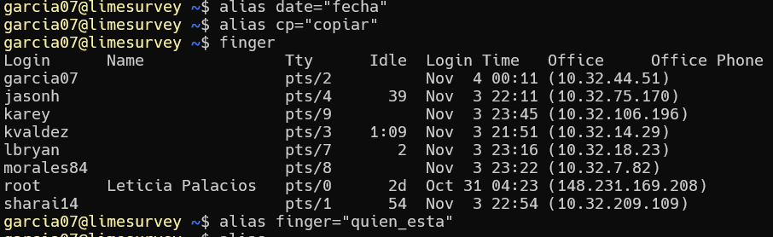
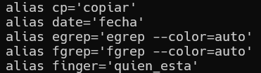
- Hacer un shell script que muestre solamente la hora del sistema.
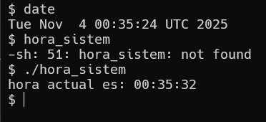
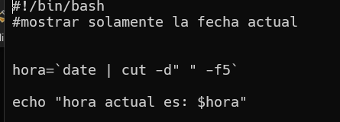
- . Hacer un shell script que muestre el directorio actual y el nombre real del usuario.
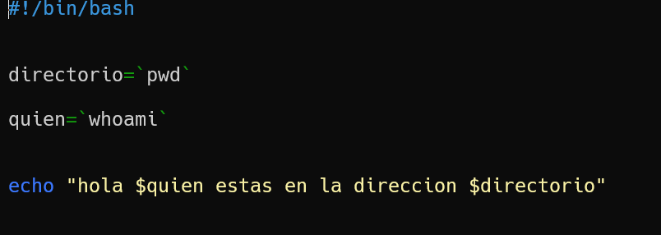
- Hacer un shell script que pida el nombre de un archivo, busque el archivo y muestre su contenido, el número de líneas, palabras y caracteres que contiene
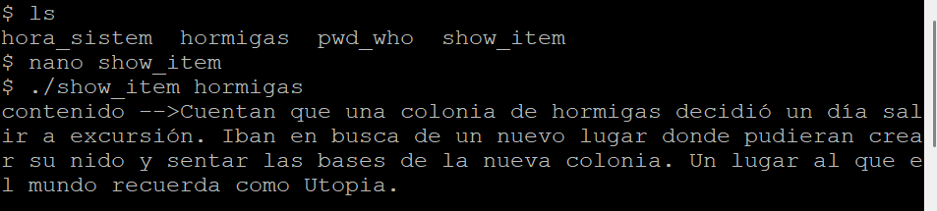
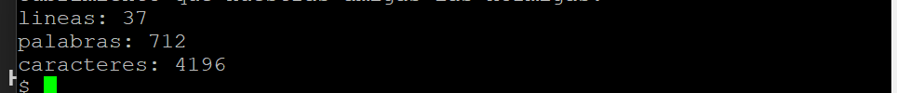

- . Hacer un shell script que pida los nombres tres archivos, sustituya los caracteres de mayúsculas a minúsculas en el primero, cambie todos los números por asteriscos al segundo y el tercero permanece igual. Muestre en pantalla los tres archivos y pida al usuario el nombre del archivo donde se guardarán los tres archivos.
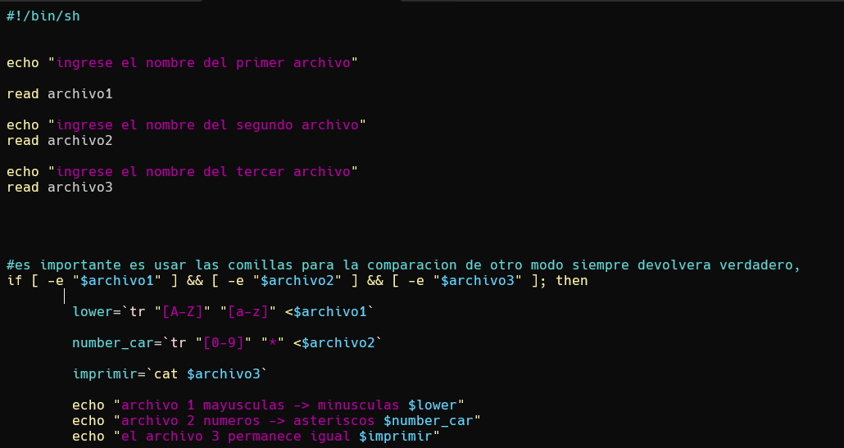
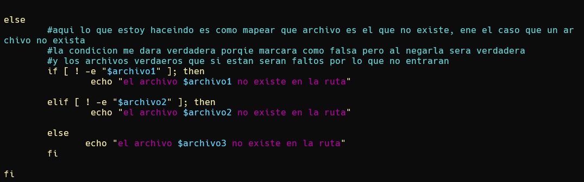
Salida:
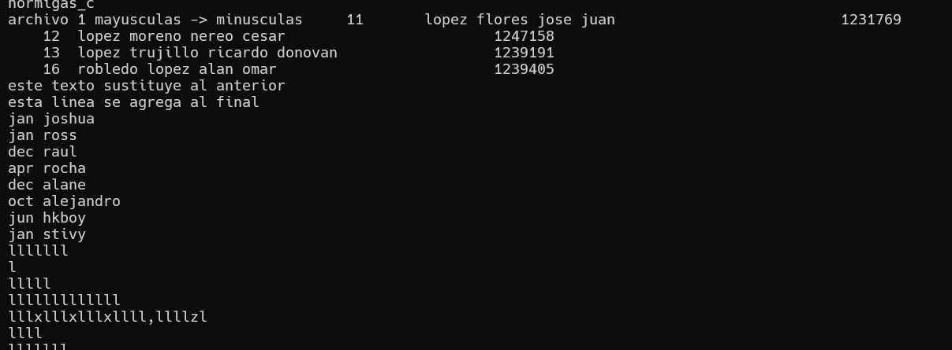
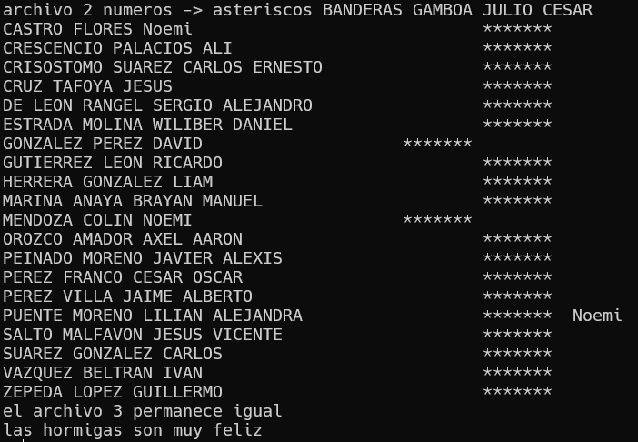
Archivo original
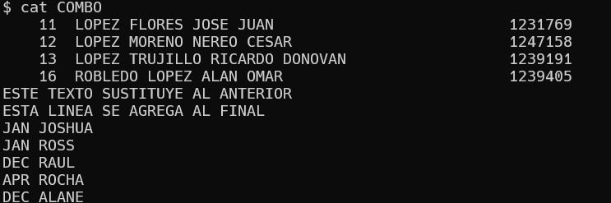

Archivo 2 original
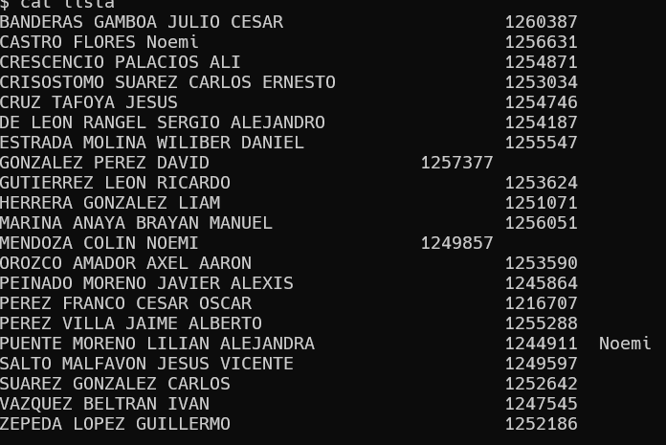
Salida del archivo 3
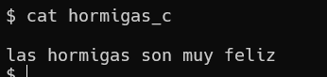

- Hacer un shell que pida el nombre real de una persona, encuentre su nombre de usuario, muestre los procesos que está ejecutando y le envíe un mensaje en tiempo real.
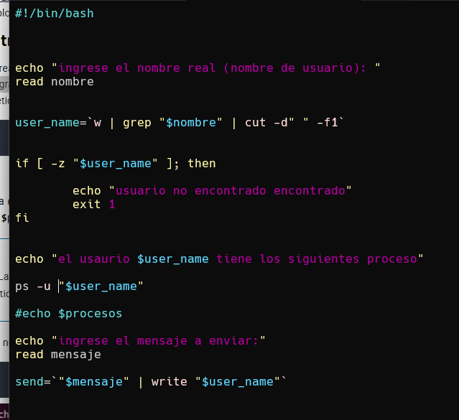
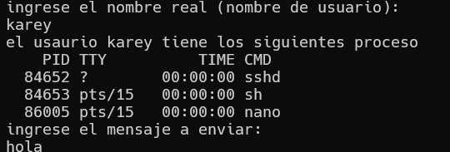

- . Elimine el alias para el comando cp.

- Hacer un shell que tome de la línea de comando un número N y un nombre de archivo. Muestre las primeras y últimas N líneas del archivo especificado en la línea de comando.
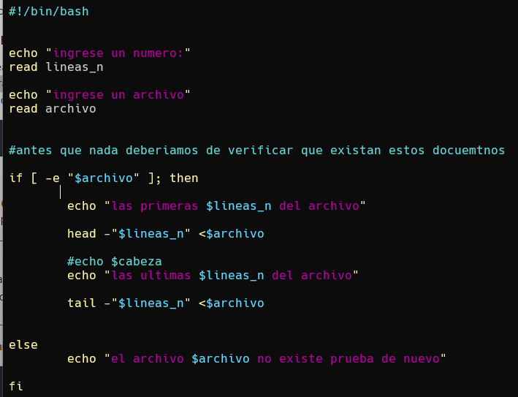
Salida:
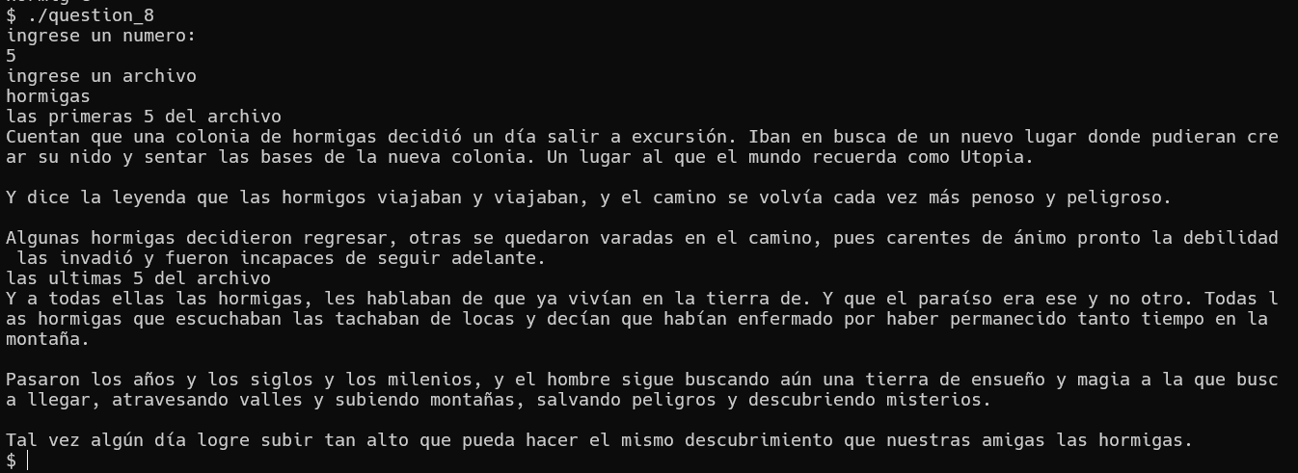

- Hacer un shell que lea el nombre de un archivo, enseguida pregunte los permisos que sobre el archivo, desea otorgar para usuario, grupo y otros. Los permisos se pedirán en forma individual para cada entidad.
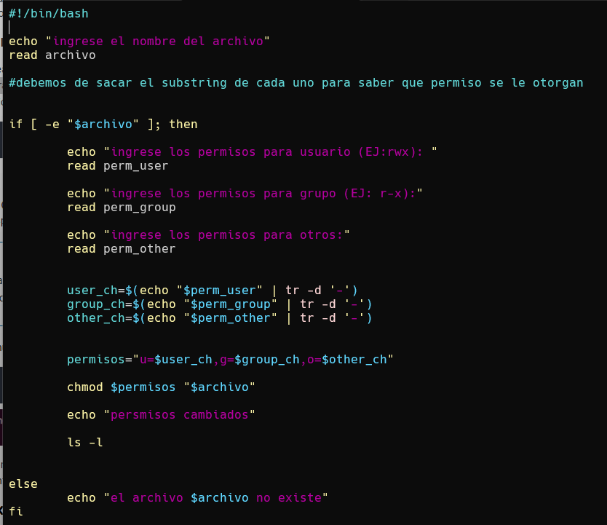

Salida:
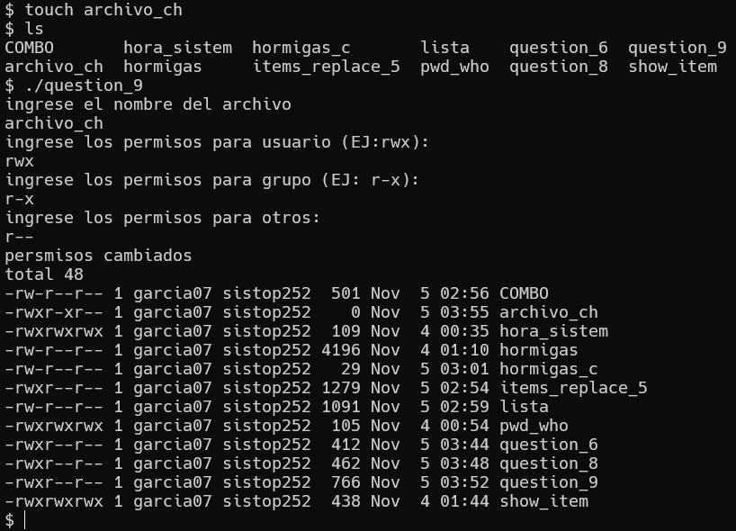

- Hacer un shell que lea las medidas de un terreno rectangular y determine el costo que tendrá cercar el terreno si considera que el precio por metro lineal de material es de 150 pesos y la mano de obra tiene un costo de 100 pesos. Se pide mostrar el perímetro del terreno, el total por concepto de mano de obra, el total por concepto de material y el costo total de la construcción.
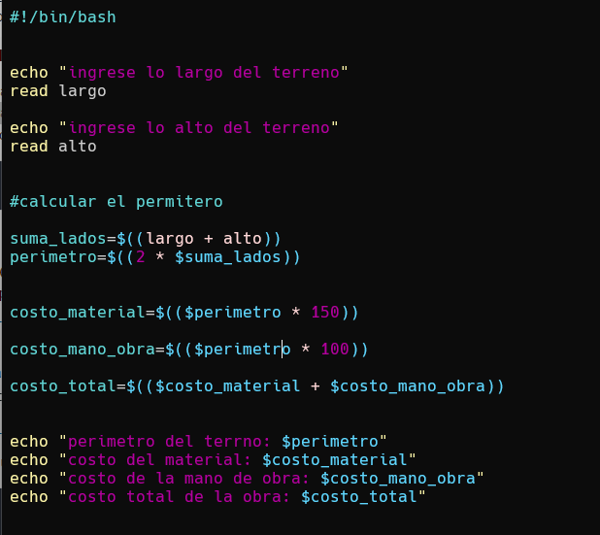

Bibliografía:
https://stackoverflow.com/questions/428109/extract-substring-in-bash
https://stackoverflow.com/questions/23564995/how-to-modify-a-global-variable-within-a-function-in-bash
https://phoenixnap.com/kb/bash-math

